**BÀI 5**

**THỰC HÀNH PHÂN TÍCH VÀ SO SÁNH THÁP DÂN SỐ NĂM 1999 VÀ NĂM 2019**

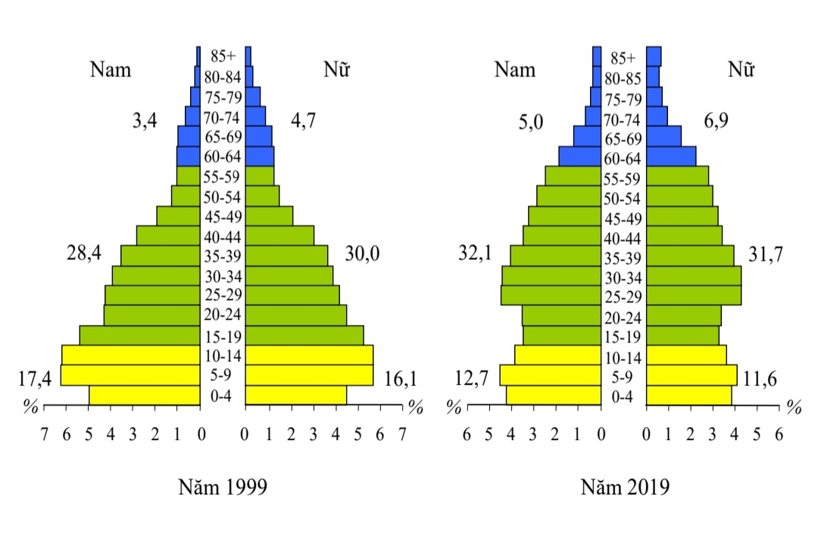

GỢI Ý LÀM BÀI

*1)Tìm sự khác nhau của hai tháp tuổi về hành dạng của tháp ( đáy tháp, thân tháp, đỉnh tháp )*

*2)Tìm sự thay đổi về cơ cấu dân số theo độ tuổi ( dưới độ tuổi lao động, trong độ tuổi lao động và trên độ tuổi lao động ). Giải thích nguyên nhân.*

*3) Tìm sự thay đổi về cơ cấu giới tính nam nữ ở từng nhóm tuổi.*